ARDUINO UNO
Il existe plusieurs versions, totalement compatibles, qui se différencient par les composants utilisés.
- Brochage
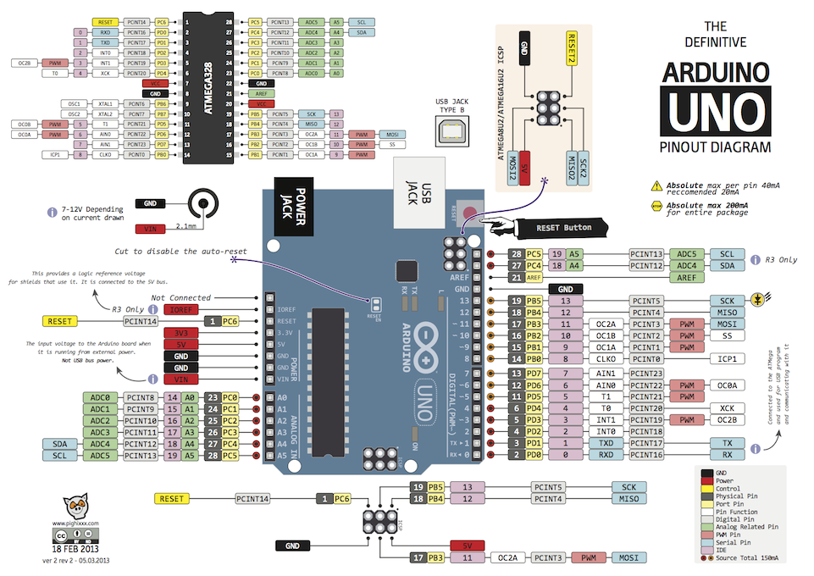
- Dimensions
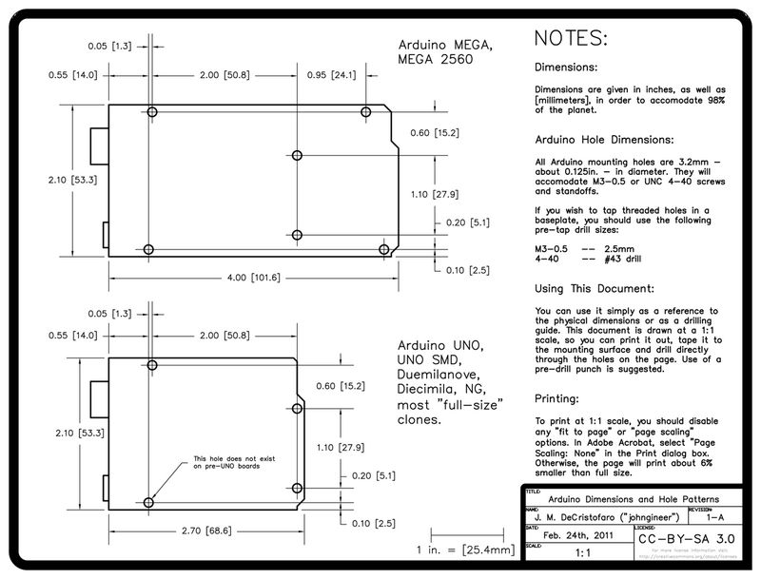

Description
La carte Arduino Uno est basée sur un ATMega328 cadencé à 16 MHz. C'est la plus récente et la plus économique carte à microcontrôleur d'Arduino. Des connecteurs situés sur les bords extérieurs du circuit imprimé permettent d'enficher une série de modules complémentaires.
Elle peut se programmer avec le logiciel Arduino. Le contrôleur ATMega328 contient un bootloader qui permet de modifier le programme sans passer par un programmateur. Le logiciel est téléchargeable gratuitement.

Caractéristiques principales
- version: Rev. 3
- alimentation:
  - via port USB ou
  - 7 à 12 V sur connecteur alim
- microprocesseur: ATMega328
- mémoire flash: 32 kB
- mémoire SRAM: 2 kB
- mémoire EEPROM: 1 kB
- 14 broches d'E/S dont 6 PWM
- 6 entrées analogiques 10 bits
- intensité par E/S: 40 mA
- cadencement: 16 MHz
- bus série, I2C et SPI
- gestion des interruptions
- fiche USB B
- dimensions: 74 x 53 x 15 mm

